|  |
| --- |
| Bagnis Gabriele 4^Arob 30/01/2020 |

|  |
| --- |
| Test router |

# Consegna

Connettere una rete wireless con una rete cablata con l’utilizzo di un router e poi verificarne il funzionamento con dei ping

## Schema della rete

|  |
| --- |
|  |

Nello schema sono presenti 2 reti connesse tra loro da un router, una rete wireless, composta da un’access point e un portatile, e una rete cablata formata da uno switch e tre computer fissi.

## Creazione della rete cablata

Ho inserito uno switch e l’ho connesso con il cavo ai 3 dispositivi fissi e dopodiché ho impostato l’indirizzo IP, la subnet mask e l’indirizzo del default gateway (il router) sui tre dispositivi.

PC0:

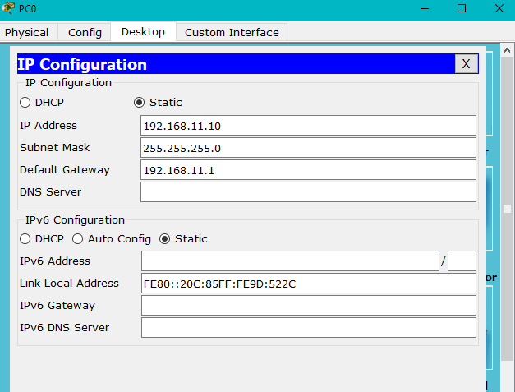

PC1:

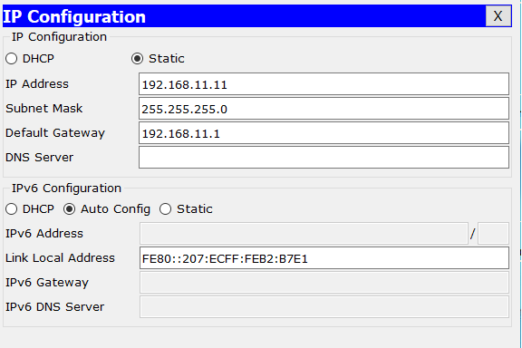

PC2:

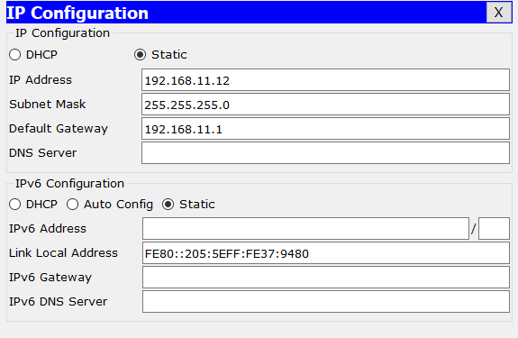

## Creazione della rete Wireless

Per creare una rete wireless ho utilizzato un access point e un laptop. Per farlo però ho dovuto configurarli inserendo per i dati necessari alla connessione Wi-Fi.

ACCESS POINT:

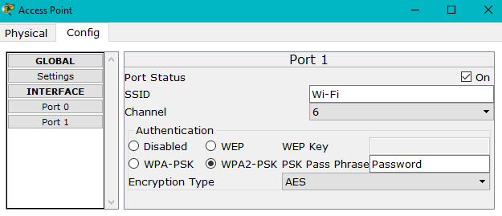

LAPTOP:

ho dovuto rimuovere l’attacco ethernet e inserire al posto l’antenna wireless WPC300N e inserire l’indirizzo del default gateway (il router).

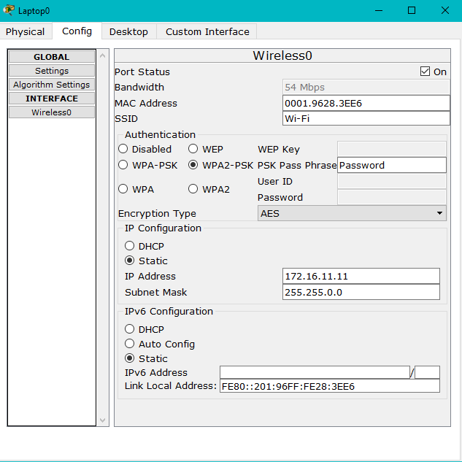

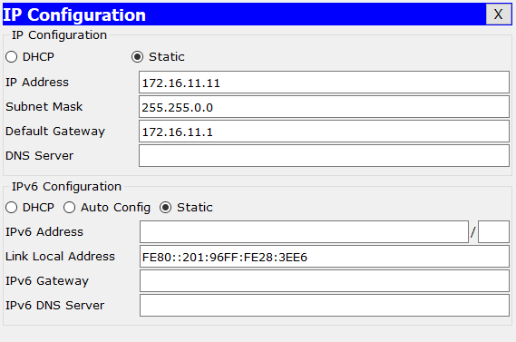

## Connessione tramite il router

Ho collegato l’access point e lo switch al router e ho impostato le 2 porte

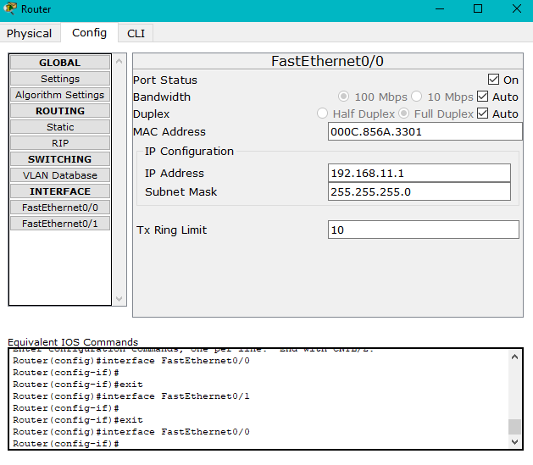

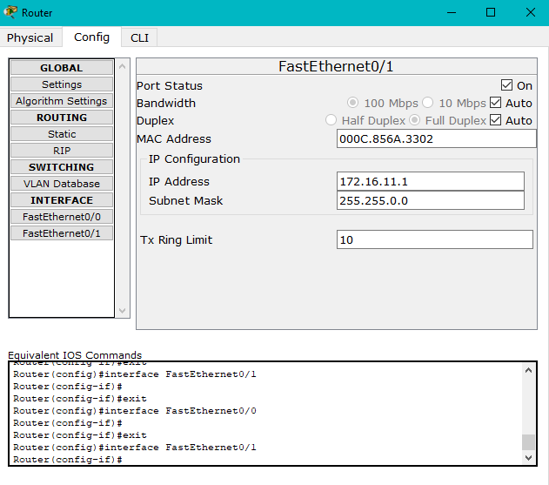

Ho poi dovuto collegare le 2 porte tramite una funzione che inoltra i messaggi da una rete all’altra. Per farlo ho utilizzato la configurazione tramite riga di codice utilizzando i comandi:

|  |
| --- |
| Router# enable  Router# configure  (premere invio per confermare)  Router# ip route 0.0.0.0 0.0.0.0 FastEthernet0/1 |

## Ping

|  |
| --- |
|  |

Tutti i ping hanno avuto successo perché tutte le reti sono collegate tra loro dal router.